**GÜVENLİ İNTERNET**

[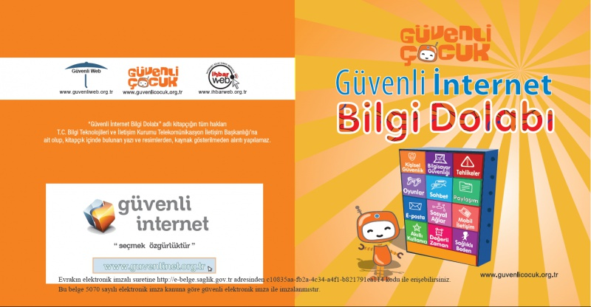](http://mukerremalikayanilkokulu.meb.k12.tr/meb_iys_dosyalar/59/03/700462/resimler/2018_03/21095918_bilgi_dolabY1.jpg)

[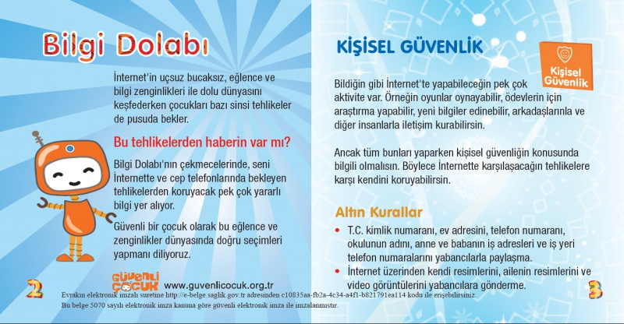](http://mukerremalikayanilkokulu.meb.k12.tr/meb_iys_dosyalar/59/03/700462/resimler/2018_03/21095802_2.jpg)

[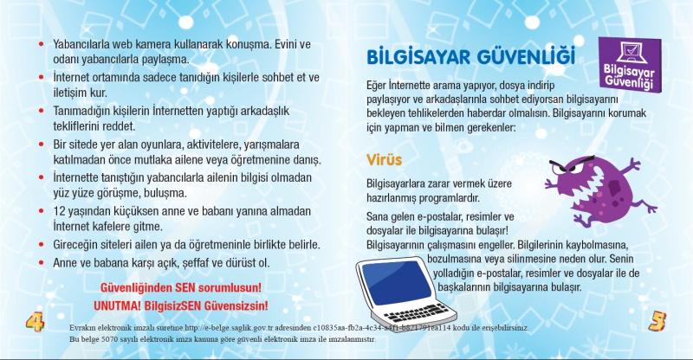](http://mukerremalikayanilkokulu.meb.k12.tr/meb_iys_dosyalar/59/03/700462/resimler/2018_03/21095822_3.jpg)

[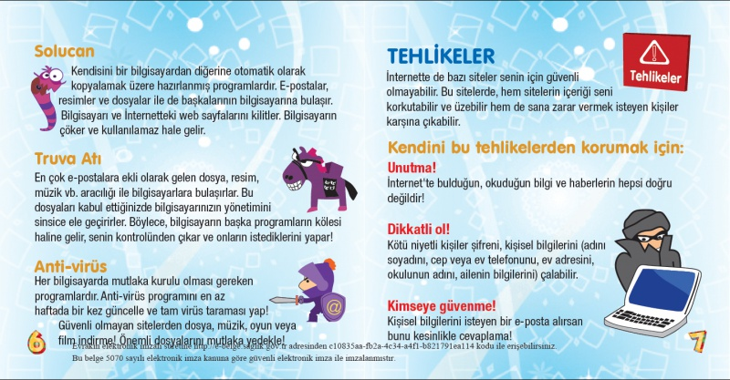](http://mukerremalikayanilkokulu.meb.k12.tr/meb_iys_dosyalar/59/03/700462/resimler/2018_03/21095836_4.jpg)

[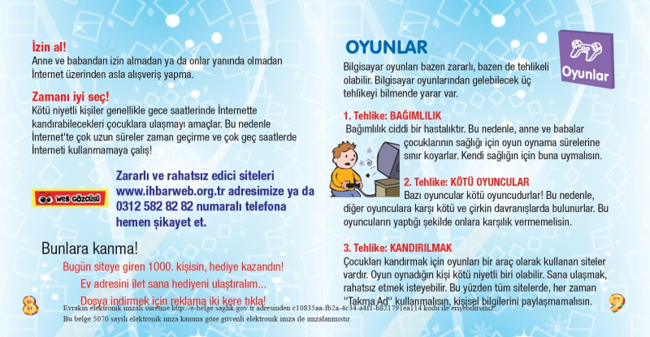](http://mukerremalikayanilkokulu.meb.k12.tr/meb_iys_dosyalar/59/03/700462/resimler/2018_03/21095848_5.jpg)

[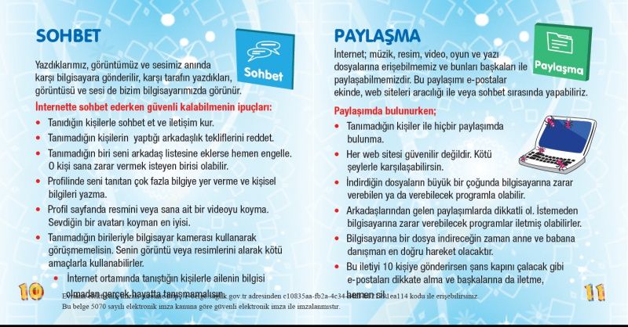](http://mukerremalikayanilkokulu.meb.k12.tr/meb_iys_dosyalar/59/03/700462/resimler/2018_03/21095859_6.jpg)

[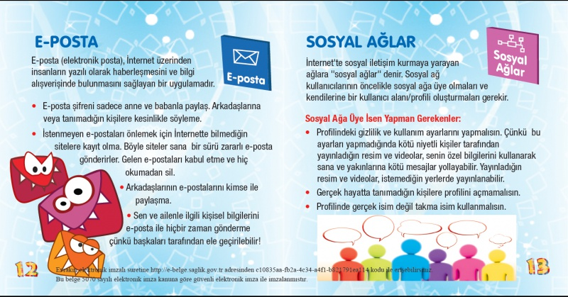](http://mukerremalikayanilkokulu.meb.k12.tr/meb_iys_dosyalar/59/03/700462/resimler/2018_03/21095906_7.jpg)

[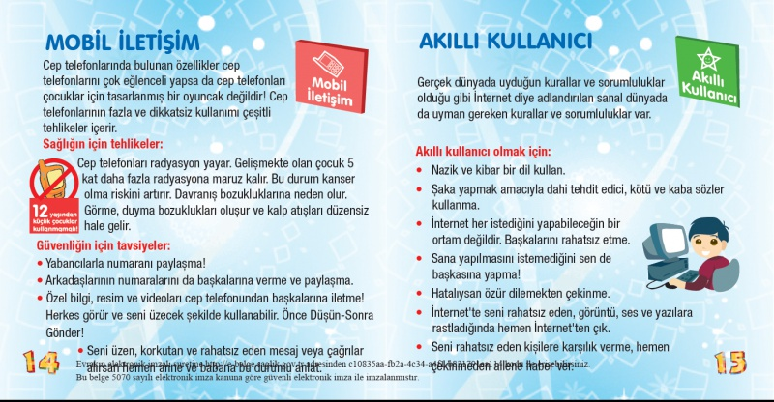](http://mukerremalikayanilkokulu.meb.k12.tr/meb_iys_dosyalar/59/03/700462/resimler/2018_03/21095911_8.jpg)

[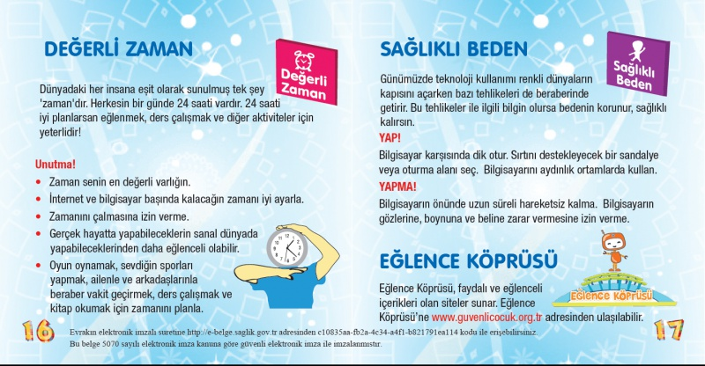](http://mukerremalikayanilkokulu.meb.k12.tr/meb_iys_dosyalar/59/03/700462/resimler/2018_03/21095913_9.jpg)